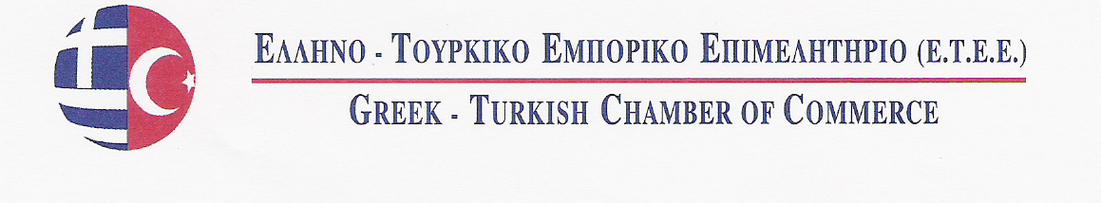

Θέμα:

AYSAF

53^{η} Διεθνής Έκθεση Μηχανημάτων, Τεχνολογιών και Πρώτων Υλών Βιομηχανιών Υποδημάτων, Τσάντες, Ζώνες κλπ

53th Istanbul International Exhibition for Footwear Materials, Components, Leather and Technologies

Από 6 Μαΐου έως 9 Μαΐου 2015 στην Κωνσταντινούπολη της Τουρκίας

ΕΝΤΥΠΟ ΣΥΜΜΕΤΟΧΗΣ

(1) Όνομα επιχείρησης:

(2) Διεύθυνση επιχείρησης:
(και ταχυδρομικό κωδικό)

(3) Τηλέφωνο & Φαξ:

(4) E-mail & Website Address:

(5) Στέλεχος που θα εκπροσωπήσει
την εταιρεία και θα παραβρεθεί στην έκθεση:

Σφραγίδα - Υπογραφή

27 K.Varnali Str, Kifissia- Athens , 14671 Tel. 2117000267, Fax: 2117409283
E Mail: info@etee.gr , www.etee.gr

